
B卷
2015—2016学年第一学期
《大学物理（2-2）》(64学时)期末试卷

专业班级
姓 名
学 号
开课系室 基础物理系
考试日期 2016年1月10日14:30-16:30
题号 | 一 | 二 |  |  |  | 三 |  |  |  | 四 | 总分
题号 | 一 | 1 | 2 | 3 | 4 | 1 | 2 | 3 | 4 | 四 | 总分
得分
阅卷人
注意事项：
1．请在试卷正面答题，反面及附页可作草稿纸；
2．答题时请注意书写清楚，保持卷面整洁；
3．本试卷共四道大题，满分100分；试卷本请勿撕开，否则作废；
4. 本试卷正文共9页．
一、选择题（共10小题，每小题3分，共30分）
本大题满分30分
本大题得分
1、（本题3分） ［ ］
图中所示曲线表示球对称或轴对称静电场的某一物理量随径向距离r变化的关系，请指出该曲线可描述下列哪方面内容(E为电场强度的大小，U为电势）：
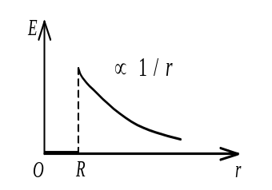
A、半径为R的无限长均匀带电圆柱体电场的E~r关系．
B、半径为R的无限长均匀带电圆柱面电场的E~r关系．
C、半径为R的均匀带正电球体电场的U~r关系．
D、半径为R的均匀带正电球面电场的U ~r关系．
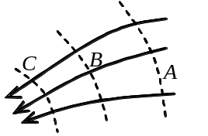2、（本题3分） ［ ］
图中实线为某电场中的电场线，虚线表示等势（位）面，由图可看出：
A、 E_{A}＞E_{B}＞E_{C}，U_{A}＞U_{B}＞U_{C}． B、 E_{A}＜E_{B}＜E_{C}，U_{A}＜U_{B}＜U_{C}．
C、 E_{A}＞E_{B}＞E_{C}，U_{A}＜U_{B}＜U_{C}． D、 E_{A}＜E_{B}＜E_{C}，U_{A}＞U_{B}＞U_{C}．
3、（本题3分） ［ ］
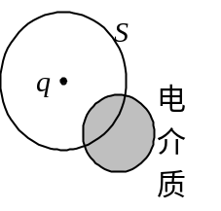在一点电荷q产生的静电场中，一块电介质如图放置，以点电荷所在处为球心作一球形闭合面S，则对此球形闭合面：
A、 高斯定理成立，且可用它求出闭合面上各点的场强．
B、 高斯定理成立，但不能用它求出闭合面上各点的场强．
C、 由于电介质不对称分布，高斯定理不成立．
D、 即使电介质对称分布，高斯定理也不成立．
4、（本题3分） ［ ］
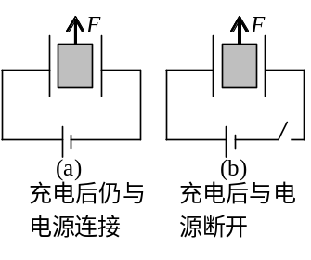用力F把电容器中的电介质板拉出，在图(a)和图(b)的两种情况下，电容器中储存的静电能量将：
A、都增加． B、都减少．
C、 (a)增加，(b)减少．
D、 (a)减少，(b)增加．
5、（本题3分） ［ ］
在磁感应强度为的均匀磁场中作一半径为r的半球面S，S边线所在平面的法线方向单位矢量与的夹角为α ，则通过半球面S的磁通量(取弯面向外为正)为：
A、πr²B． B、2 πr²B．
C 、πr²Bsinα． D、-πr²Bcosα．
6、（本题3分） ［ ］
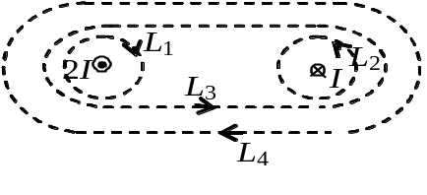如图流出纸面的电流为2I，流进纸面的电流为I，则下述各式中哪一个是正确的．
A、 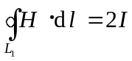． B、 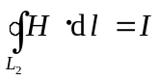 ．
C、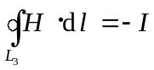． D、 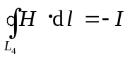．
7、（本题3分） ［ ］
关于电磁场的边界条件，下列说法正确的是：
A、在没有自由电荷的电介质分界面上电位移矢量连续．
B、在没有自由电荷的电介质分界面上电场强度连续．
C、在没有传导电流的分界面上磁场强度的切向分量连续．
D、在没有传导电流的分界面上磁场强度的法向分量连续．
8、（本题3分） ［ ］
在感应电场中电磁感应定律可写成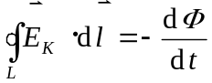，式中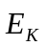为感应电场的电场强度．此式表明：
A、 闭合曲线L上处处相等． B、 感应电场是保守力场．
C、 感应电场的电场强度线不是闭合曲线．
D、 在感应电场中不能像对静电场那样引入电势的概念．
9、（本题3分） ［ ］
氢原子中处于3d量子态的电子，描述其量子态的四个量子数（n， l ，ml, ，ms ）可能取的值为：
A、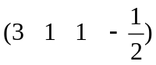 B 、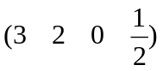
C、 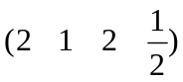 D 、 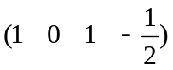
10、（本题3分） ［ ］
不确定关系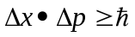表示在x方向上：
A、粒子位置和动量不能同时确定 B、粒子位置不能确定
C、粒子动量不能确定 D、粒子位置和动量都不能确定
二、简单计算与问答题（共4小题，每小题5分，共20分）
1、（本题5分）
本大题满分20分
本大题得分
一个均匀带电球面和一个均匀带电球体． 如果它们的半径相同且总电荷相等．问哪一种情况的电场能量大？ 为什么？

2、（本题5分）
将一长直细螺线管弯成环形螺线管，问管内磁场有何变化？
3、（本题5分）
如图所示，金属棒AB在光滑的导轨上以速度向右运动，从而形成了闭合导体回路ABCDA．楞次定律告诉我们，AB棒中出现的感应电流是自B点流向A点．有人说：电荷总是从高电势流向低电势．因此B点的电势应高于A点，你说这种说法对么？为什么？
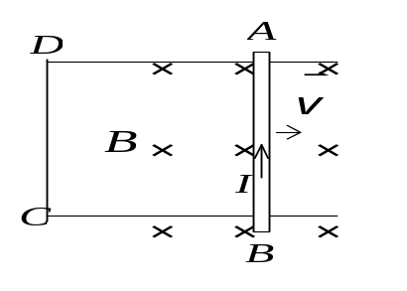

4、（本题5分）
根据量子力学理论，氢原子中电子的运动状态可用n，l，m_{l}，m_{s}四个量子数来描述．试说明它们各自确定什么物理量？

三．计算题（共4小题，每小题10分，共40分）
1、（本题10分）
本小题满分10分
本小题得分
一半径为R的“无限长”圆柱形带电体，其电荷体密度为ρ =Ar (r≤R)，式中A为常量．试求：
(1) 圆柱体内、外各点场强大小分布；
(2) 选与圆柱轴线的距离为l (l＞R) 处为电势零点，计算圆柱体内、外各点的电势分布．

2、（本题10分）
一边长a =10 cm的正方形铜线圈，放在均匀外磁场中，竖直向上，且B = 9.40×10⁻³ T，线圈中电流为I =10 A．
本小题满分10分
本小题得分
(1) 今使线圈平面保持竖直，问线圈所受的磁力矩为多少？
(2) 假若线圈能以某一条水平边为固定轴自由摆动，问线圈平衡时，线圈平面与竖直面夹角为多少？(已知铜线横截面积S = 2.00 mm²，铜的密度ρ = 8.90 g/cm³ )
3、（本题10分）
如图所示，两条平行长直导线和一个矩形导线框共面．且导线框的一个边与长直导线平行，他到两长直导线的距离分别为r₁、r₂．已知两导线中电流都为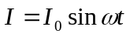，其中I₀和ω为常数，t为时间．导线框长为a宽为b，求导线框中的感应电动势．
本小题满分10分
本小题得分
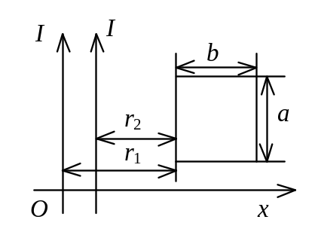
4、（本题10分）
1）光电管的阴极是用逸出功为A = 2.2 eV的金属制成，今用一单色光照射此光电管，阴极发射出光电子，测得遏止电势差为| U_{a} | = 5.0 V，试求：
本小题满分10分
本小题得分
(1) 光电管阴极金属的光电效应红限波长；
(2) 入射光波长．
（普朗克常量h = 6.63×10⁻³⁴ J·s， 基本电荷e = 1.6×10⁻¹⁹ C）

2）已知第一玻尔轨道半径a，试计算当氢原子中电子沿第n玻尔轨道运动时，其相应的德布罗意波长是多少？

四、实验设计题（共1题， 共10分）
一个半径为R的均匀带电长圆柱面（其长度远大于半径），可以绕其中心轴线旋转．假设能严格控制其转速的变化并可以测量其转动的角速度．现提供一长为L的金属导体细棒及导线若干（导体细棒和导线的电阻可忽略不计）、一块伏特表和一块秒表。试设计一个实验测量带电长圆柱面沿中心轴线方向上电荷的线密度（可忽略边缘效应）．要求：给出实验设计思路（包括设计草图）．
本大题满分10分
本大题得分

